Pressemitteilung 13.4.2022

Reiseprogramm 2022 des Schwäbischen Heimatbundes
Schwäbischer Heimatbund veranstaltet Studienreise nach Namibia: Kultur, Geschichte und Natur zwischen Swakopmund und Waterberg
Pressekontakt:
(Mo-Do 9.30-12 Uhr)
Schwäbischer Heimatbund e.V.
Weberstr. 2
70182 Stuttgart
Tel. 0711 23942 0
www.schwaebischer-heimatbund.de
reisen@schwaebischer-heimatbund.de

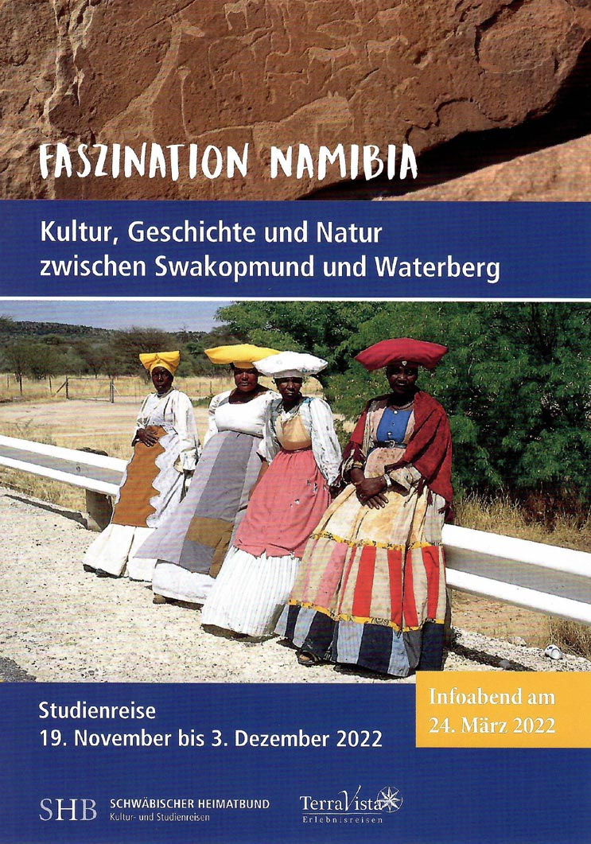

Eine Studienreise nach Namibia ist einer der Höhepunkte im diesjährigen Studienreiseprogramm des Schwäbischen Heimatbundes e.V. (Reisetermin: 19. November bis 3. Dezember 2022).
Unter fachkundiger Reiseleitung des Stuttgarter Historikers und langjährigen Afrikakenners Dr. Raimund Waibel stehen, neben der überwältigenden Natur des Landes im Süden Afrikas, seine ereignisreiche Geschichte und kunst- und kulturhistorischen Schätze im Mittelpunkt der Reise. Große, weithin bekannte Höhepunkte sind darunter, aber auch Überraschendes und weithin Unbekanntes.
Besucht werden die roten Sande der Kalahari und die Wüste Namib mit den gigantischen Dünen des Sossusvlei und des Dead Vlei sowie der Nationalpark der Etoshapfanne, wo die afrikanische Tierwelt fasziniert. Überwältigende steinzeitliche Buschmann-Felszeichnungen und -ritzungen zeugen von einer Jahrtausende alten Besiedlung. Die Konflikte, die seit dem 18. Jhd. verstärkt mit europäischen Zuwanderern, der Kolonialverwaltung, Missionaren, Glücksrittern und auch dem Militär entstanden, gehören zur namibianischen Geschichte ebenso wie die Zeugnisse der deutschen Kolonialgeschichte, die hier wie sonst nirgendwo mehr auf der Welt zu finden sind. Die Bezüge zu Württemberg um 1900 sind mannigfaltig und Bestandteil so manch einer Biografie der Siedler in "Deutsch-Südwest".
Das wilhelminische Kaiserreich war in seinem Überlegenheitsglauben viel zu befangen, um mit der unheilvollen Konfrontation von Schwarz und Weiß, die schließlich im Genozid an den Hereros nach der Schlacht am Waterberg gipfelte, umzugehen. Der Unabhängigkeitskampf der SWAPO gegen das weiße Südafrika seit 1966 mündete schließlich, für manche vielleicht überraschend, in ein bemerkenswert friedliches Zusammenleben seit der Unabhängigkeit des Landes 1990. Ein abschließender Blick gilt dem modernen Namibia mit seiner Hauptstadt Windhuk.
Der Schwäbische Heimatbund möchte mit diesem und weiteren Angeboten die kulturellen und geschichtlichen Bezüge Württembergs auch auf internationalem Terrain aufzeigen.
Das ausführliche Programm ist über die Geschäftsstelle des Vereins erhältlich.

